
COMUNICATO STAMPA
Nel II° trimestre dell’anno cresce il numero di imprese registrate in Valle d’Aosta

La Chambre Valdôtaine informa che le imprese registrate in Valle d’Aosta al 30 giugno 2024 sono 12.378, con un aumento dello 0,4% rispetto ai primi tre mesi dell’anno (+44 imprese) ma in calo rispetto allo stesso periodo del 2023 quando erano 12.388 (-0,1%).
Al II° trimestre le nuove imprese registrate sono state 165, mentre le cancellazioni non d’ufficio sono state 103, con un saldo positivo di +62, a testimonianza di positiva dinamica del tessuto imprenditoriale.
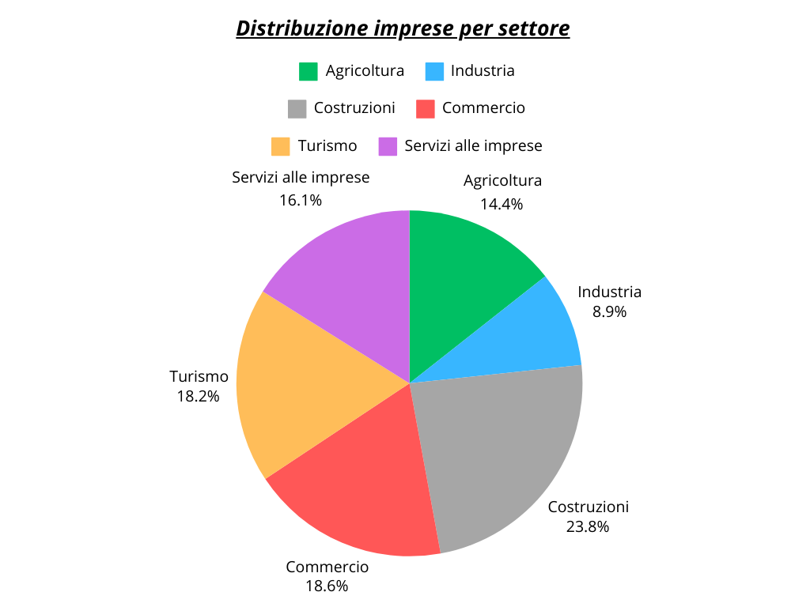
Il tasso di crescita si attesta ad un valore di +0,5%, in calo rispetto allo stesso periodo del 2023 (+0,98%) ma in linea rispetto al valore registrato a livello nazionale (+0,50%) così come rispetto alla prestazione del Nord Ovest (0,56%).
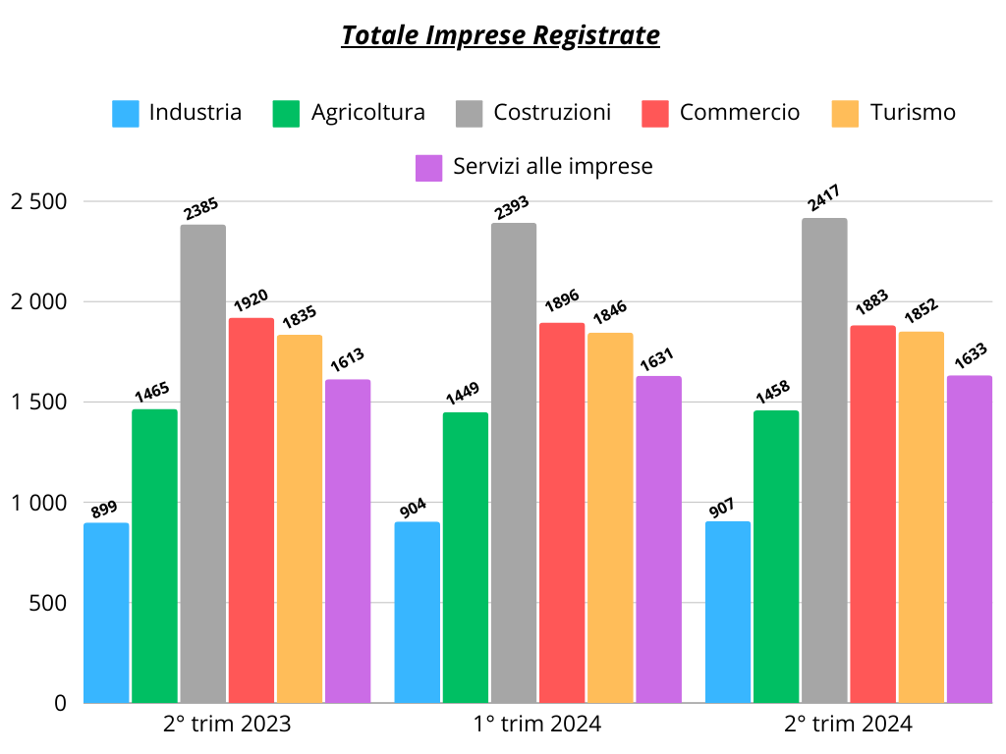
Prendendo in esame i diversi settori economici si evidenzia, rispetto allo stesso periodo del 2023, una crescita dei comparti delle costruzioni (+1,3 % e +32 imprese), dei servizi alle imprese (+1,2% e +20 imprese), del turismo (+0,9% e +17 imprese) e dell’industria (+0,9% e +8 imprese). Segno lievemente negativo per il comparto agricolo (-0,5% e -7 imprese) mentre si conferma anche per questo trimestre il momento di difficoltà del commercio (-1,9% e -37 imprese).

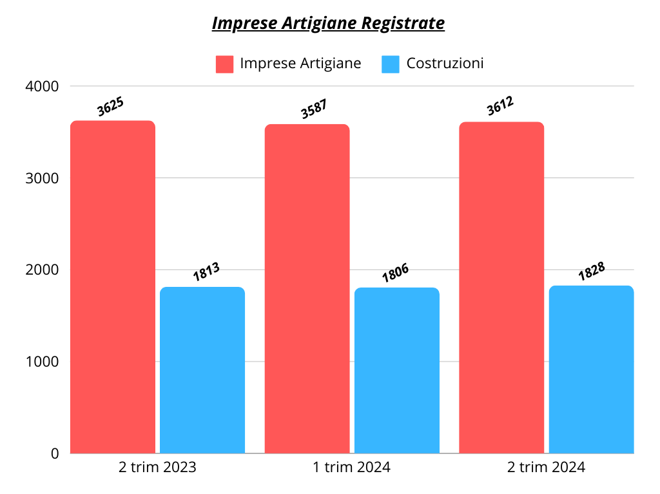
Nel comparto artigianale, al II° trimestre 2024 le imprese iscritte al Registro sono 3.612 imprese, con un aumento dello 0,7% (+25 imprese) rispetto allo stesso periodo del 2023 ma un calo dello 0,4% (-13 imprese) rispetto al II trimestre 2023. Nel dettaglio, prosegue la crescita del settore edile che vede aumentare di 15 unità lo stock di imprese rispetto allo stesso periodo dello scorso anno (+0,8%).

In merito alla forma giuridica delle imprese si conferma il tasso di crescita positivo dalle società di capitale (+0,96%), così come delle ditte individuali (+0,5%) e delle società di persone (+0,21%).
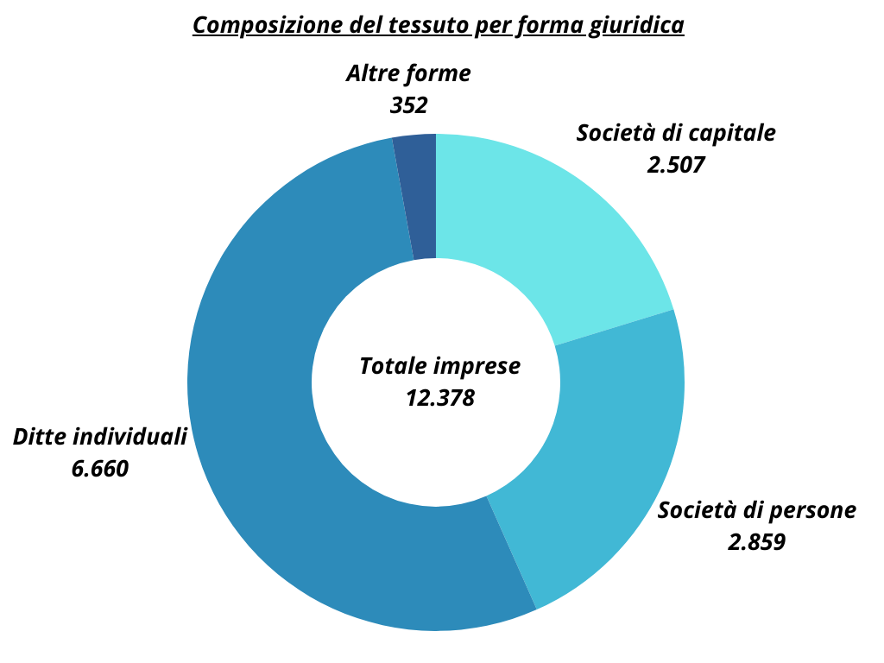
“Anche il secondo trimestre dell’anno conferma la buona salute delle nostre imprese che si concretizza con in una dinamica di iscrizioni e cessazioni che tstimonia una buona vitalità del tessuto economico - spiega il Presidente della Chambre Roberto Sapia – In un contesto che registra la crescita di quasi tutti i settori, permangono le difficoltà in particolare del comparto commerciale, ma anche di quello agricolo nei confronti dei quali sarà necessario prestare la massima attenzione”.
“A destare preoccupazione in questo momento sono le possibili conseguenze derivanti dai recenti eventi calamitosi – prosegue Sapia – sia in termini di danni diretti alle imprese, sia delle possibili ripercussioni che potranno avere in termini di sviluppo della stagione estiva. Importante sarà poi anche valutare, in autunno, l’impatto che potrà avere sul comparto edile la diminuzione degli interventi derivanti dal superbonus”.

Aosta, 25 luglio 2024

